Прайс-лист на аренду дизельных генераторных установок.
Модель ДГУ | Номинальная мощность ДГУ*  (постоянная работа) | Расход ДТ  при нагрузке 50/75/100 % | Цена ДТ за час работы с учетом НДС 20%, Руб. | Цена с учетом НДС 20%, Руб./Cутки. |  |  |  | Доставка  +  Вывоз
 |  |  |  | 30+ | 15-29 | 6-14 | 1-5
P22-6 | 20 кВA 16 кВт | 3.1/4.5/5.9 | 220 | 1 500 | 1 650 | 1 800 | 5 000 | 0т 18 000 р.  +80 руб/км за МКАД
P33-3 | 30 кВA 24 кВт | 4.1/5.9/7.7 | 289 | 1 900 | 2 090 | 2 300 | 5 500
P50-3 | 45 кВA 36кВт | 6.0/8.9/11.7 | 436 | 2 240 | 2 450 | 2 700 | 6 000
P55-3 | 50 кВA 40кВт | 6.7/9.8/12.8 | 480 | 2 240 | 2 450 | 2 700 | 6 000
P65-5 | 60 кВA 48 кВт | 7.6/11.3/15 | 553 | 2 500 | 2 750 | 3 000 | 6 500
P88-3 | 80 кВA 64 кВт | 10.3/15.2/20.1 | 745 | 2 800 | 3 000 | 3 300 | 7 000 | 0т 20 000 р.  +80 руб/км за МКАД
P110-3 | 100 кВA 80кВт | 12.6/18.3/23.9 | 897 | 3 200 | 3 500 | 3 900 | 8 000
P150-5 | 131 кВA 105кВт | 17.6/22.9/33.4 | 1 122 | 3 440 | 3 700 | 4 200 | 8 500
P165-5 | 150 кВA 120кВт | 18.4/26.8/35.1 | 1 313 | 4 000 | 4 400 | 5 100 | 9 000
P220-3 | 205 кВA 164 кВт | 25.6/37.3/49 | 1 828 | 4 600 | 5 100 | 5 800 | 9 500
P250-5 | 230 кВA 184 кВт | 28.8/40.3/51.7 | 1 975 | 5 500 | 6 000 | 7 000 | 10 000
Р275-5 | 275 кВA 200кВт | 31.1/43.6/56 | 2 136 | 5 900 | 6 450 | 7 500 | 11 000
Запрос | 330 кВA 240кВт | 35.8/48.6/64.8 | 2 381 | 6 000 | 6 600 | 7 700 | 12 000 | 0т 32 000 р.  +100 руб/км за МКАД
Запрос | 385 кВA 280кВт | 41/59.3/79 | 2 906 | 7 000 | 8 000 | 10 000 | 13 500
Р400Р3 | 440 кВA 320кВт | 47.6/70/89.2 | 3 430 | 8 000 | 9 500 | 11 500 | 15 000
Запрос | 550 кВA 400кВт | 52.8/77.6/109 | 3 802 | 8 500 | 10 000 | 12 000 | 16 000
P650GX | 700 кВA 500кВт | 66/97/143 | 4 753 | 11 000 | 13 000 | 14 000 | 17 000
Запрос | 800 кВA 600кВт | - | - | 14 800 | 17 000 | 23 000 | 27 000
Запрос | 900 кВA 720кВт | - | - | 18 000 | 20 500 | 26 000 | 30 000
Запрос | 1100 кВA 800кВт | - | - | 21 000 | 24 000 | 30 000 | 33 000
Запрос | 1250 кВA1000кВт | - | - | 29 500 | 35 000 | 40 000 | 50 000
- Режим работы до 24-х часов в сутки;
- Доставка и запуск оборудования на объекте клиента в день обращения.
Предложение ВКЛЮЧАЕТ:
- Круглосуточную техническую поддержку инженерной службы;
- Силовой кабель длиной 20 м.;
- Выезд Сервисного инженера, работы и расходные материалы для проведения ТО;
- Внешний топливный бак при заказе дизельного топлива.
Предложение НЕ ВКЛЮЧАЕТ:
- Стоимость дизельного топлива и работы по дозаправке топливных баков на объекте Заказчика от 49 руб./л.;
- Аренда дополнительного топливного бака 1000 л. от 100 руб./сутки;
- Круглосуточное дежурство оператора на объекте Заказчика (без бытовки) от 3500 руб.;
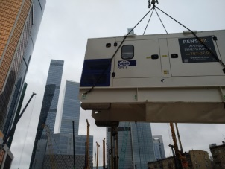
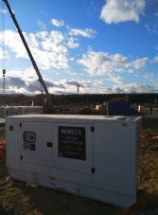
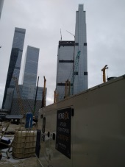
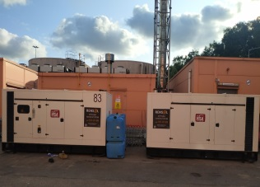
Руководитель отдела аренды, Дулич Павел
Моб.: 8(929) 901-42-78 Сайт: www.s-e-t.ru
Тел.: 8(499) 707-07-99 E-mail: rent@s-e-t.ru

